Автономная некоммерческая организация «Профессиональная образовательная организация «Московский Международный Колледж»»

Специальность: | 09.02.07 Информационные системы и программирование
Дисциплина/МДК: | МДК ??.?? Операционные системы и среды

ОТЧЕТ
к практическому занятию № 1
Тема: Работа с файловой системой Linux

Выполнил студент гр. И-9-23 | ____________ | Каменский А.П.
Оценка | ____________ | ___________
 |  | (оценка прописью)
Проверил преподаватель | ____________ | __________________

Тема: Создание файлового древа по теме выбранной категории.
Цель: приобретение умений создания файлового древа с использованием терминала Linux.
ТО и ПО: процессор: AMD FX(tm)-6300 Six-Core Processor, видеокарта: Palit GeForce GTX 1650 StormX OC, ОС: Windows 10, ОЗУ: 16,0 ГБ, Браузер: Mozilla Firefox.
Описание хода выполнения работы:
Выбрать тему, найти и открыть сайт webminal.org, создать директорию и назвать в соответствии с тематикой обозреваемой классификации, сделать три подкатолога и назвать соответствии с тематикой, в каждом подкатологе создать минимум два файла со ссылками на страницы с описанием объекта в названии внутри каждого подкатолога.

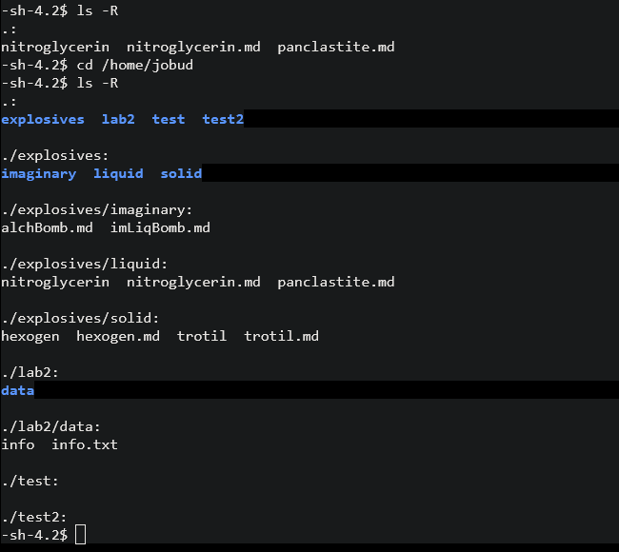
Рисунок 1 – Скрин структуры и наполнения каталогов

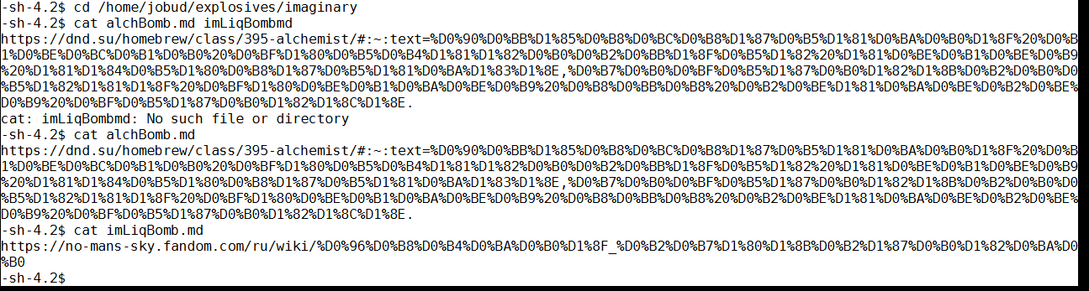
Рисунок 2 – Скрин наполнения файлов в подкаталоге imaginary

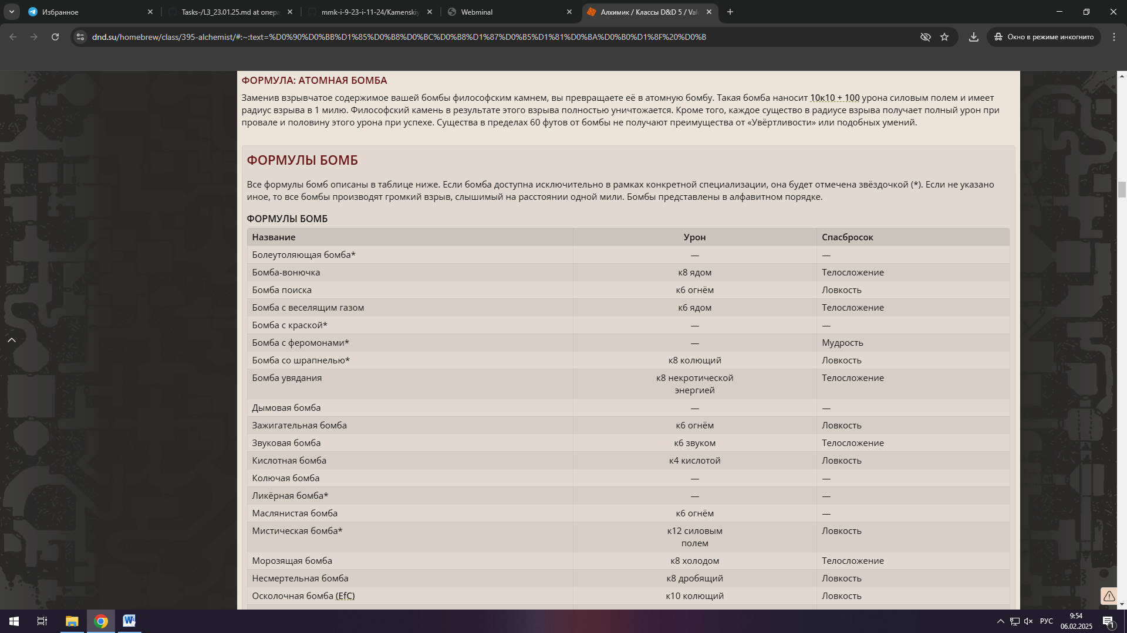
Рисунок 3 – Скрин открытых ссылок из файлов в подкаталоге imaginary-1

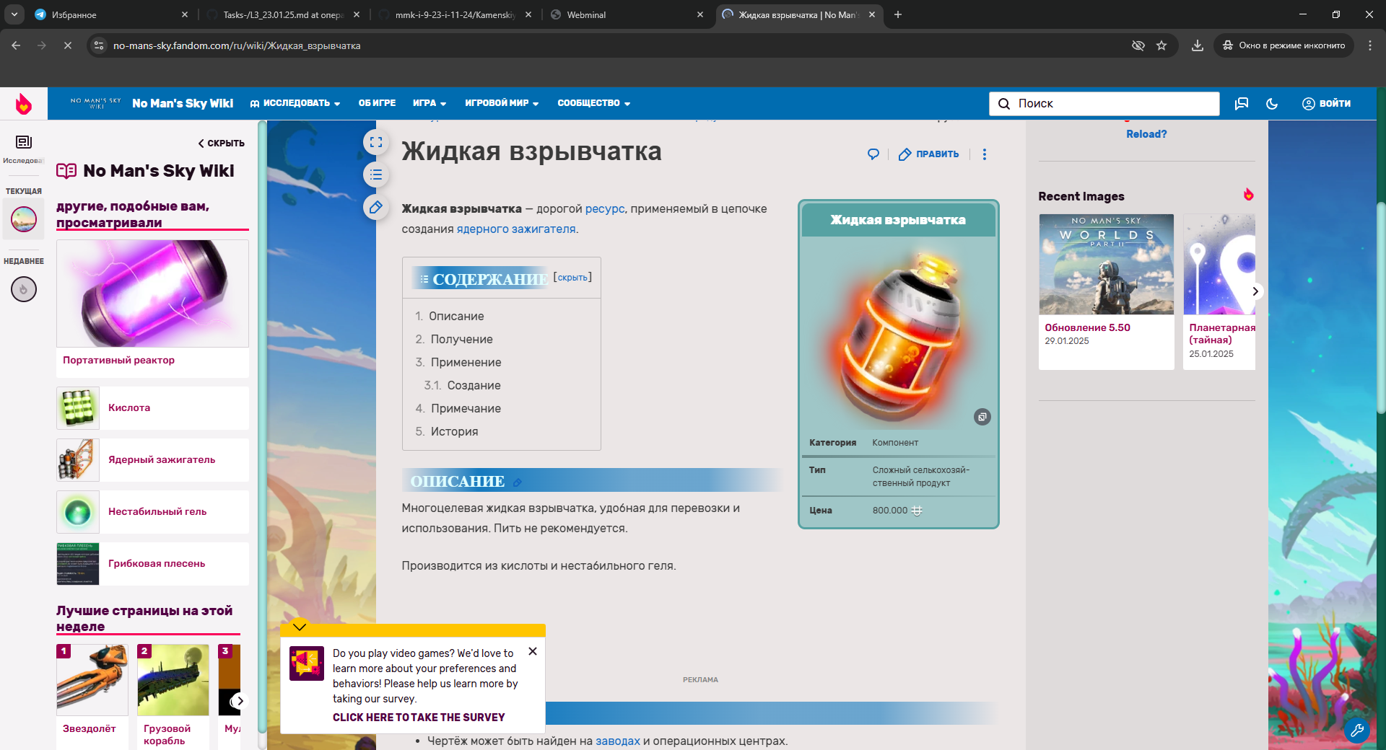
Рисунок 4 – Скрин открытых ссылок из файлов в подкаталоге imaginary-2

Рисунок 5 – Скрин наполнения файлов в подкаталоге liquid

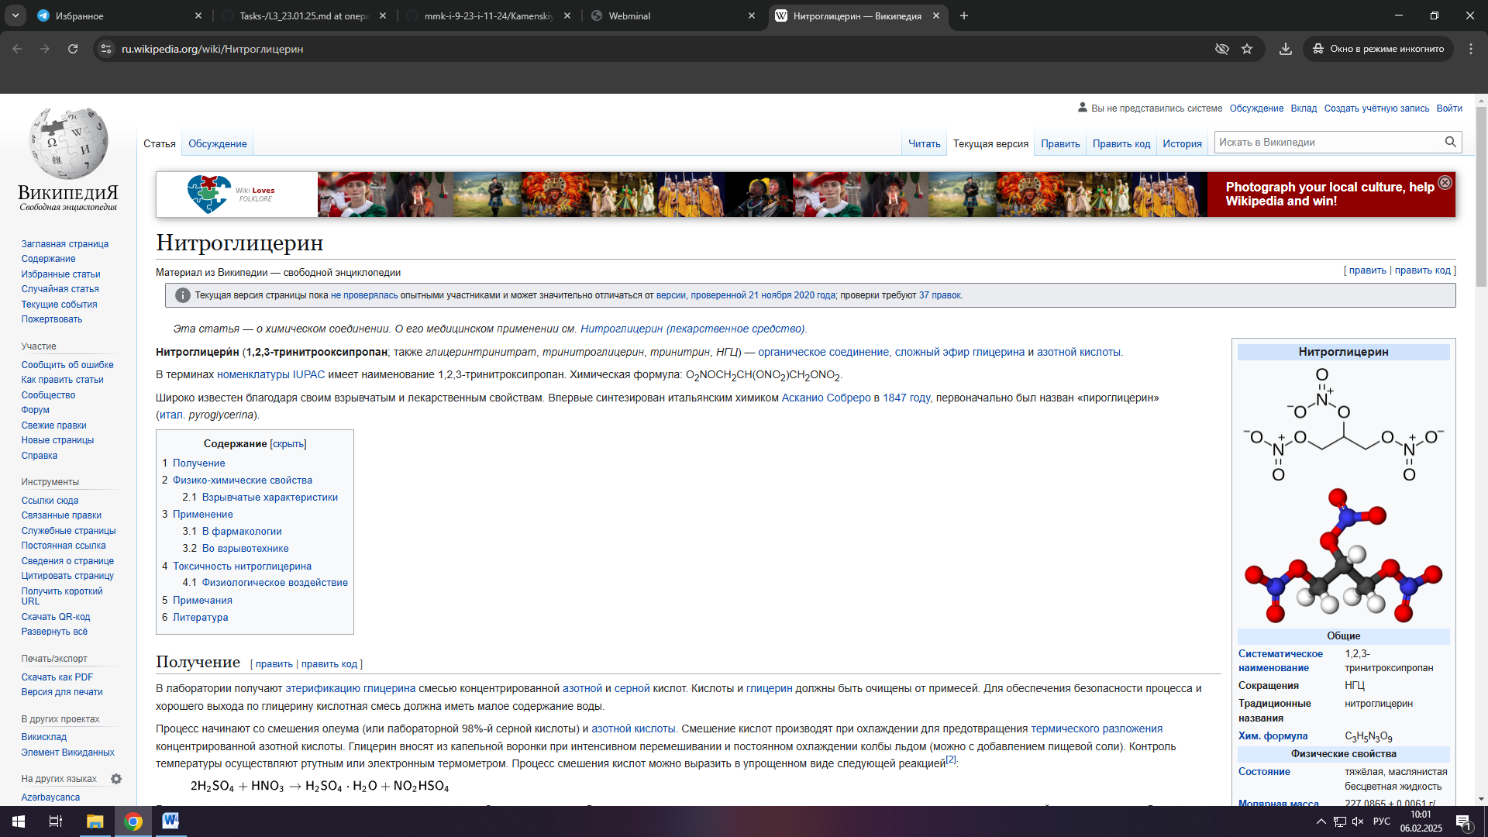
Рисунок 6 – Скрин открытых ссылок из файлов в подкаталоге liquid-1

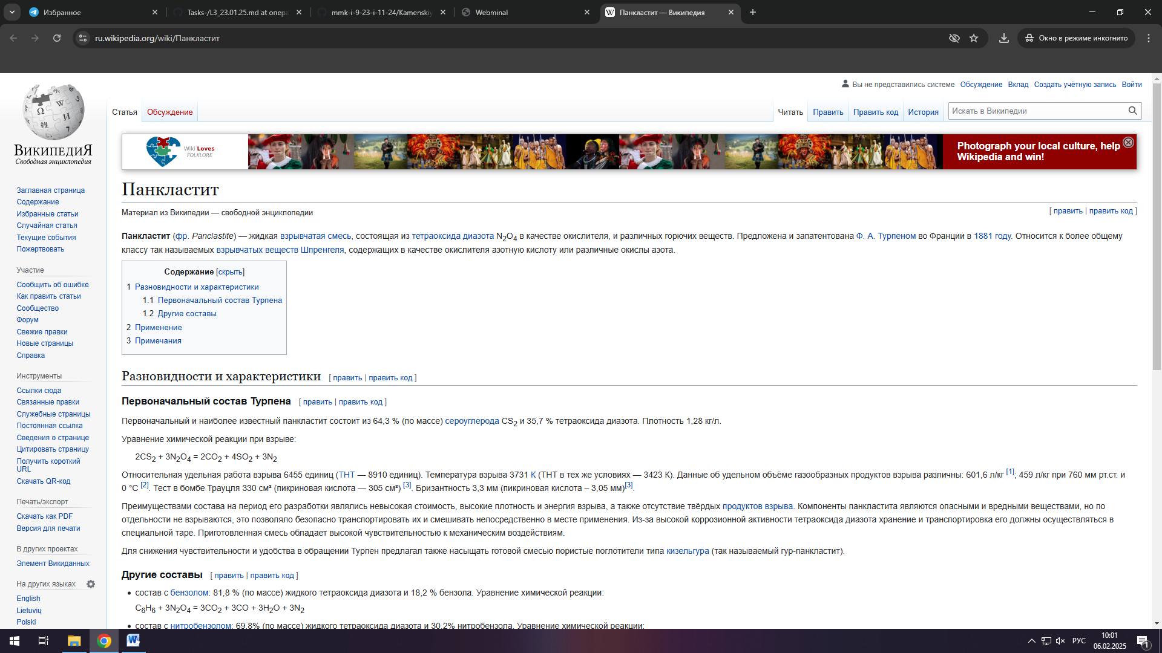
Рисунок 7 – Скрин открытых ссылок из файлов в подкаталоге liquid-2

Рисунок 8 – Скрин наполнения файлов в подкаталоге solid

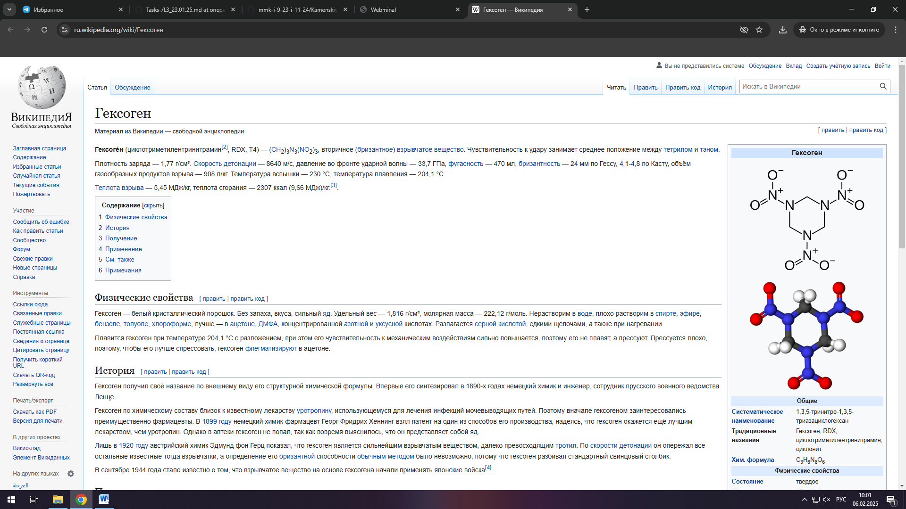
Рисунок 9 – Скрин открытых ссылок из файлов в подкаталоге solid-1

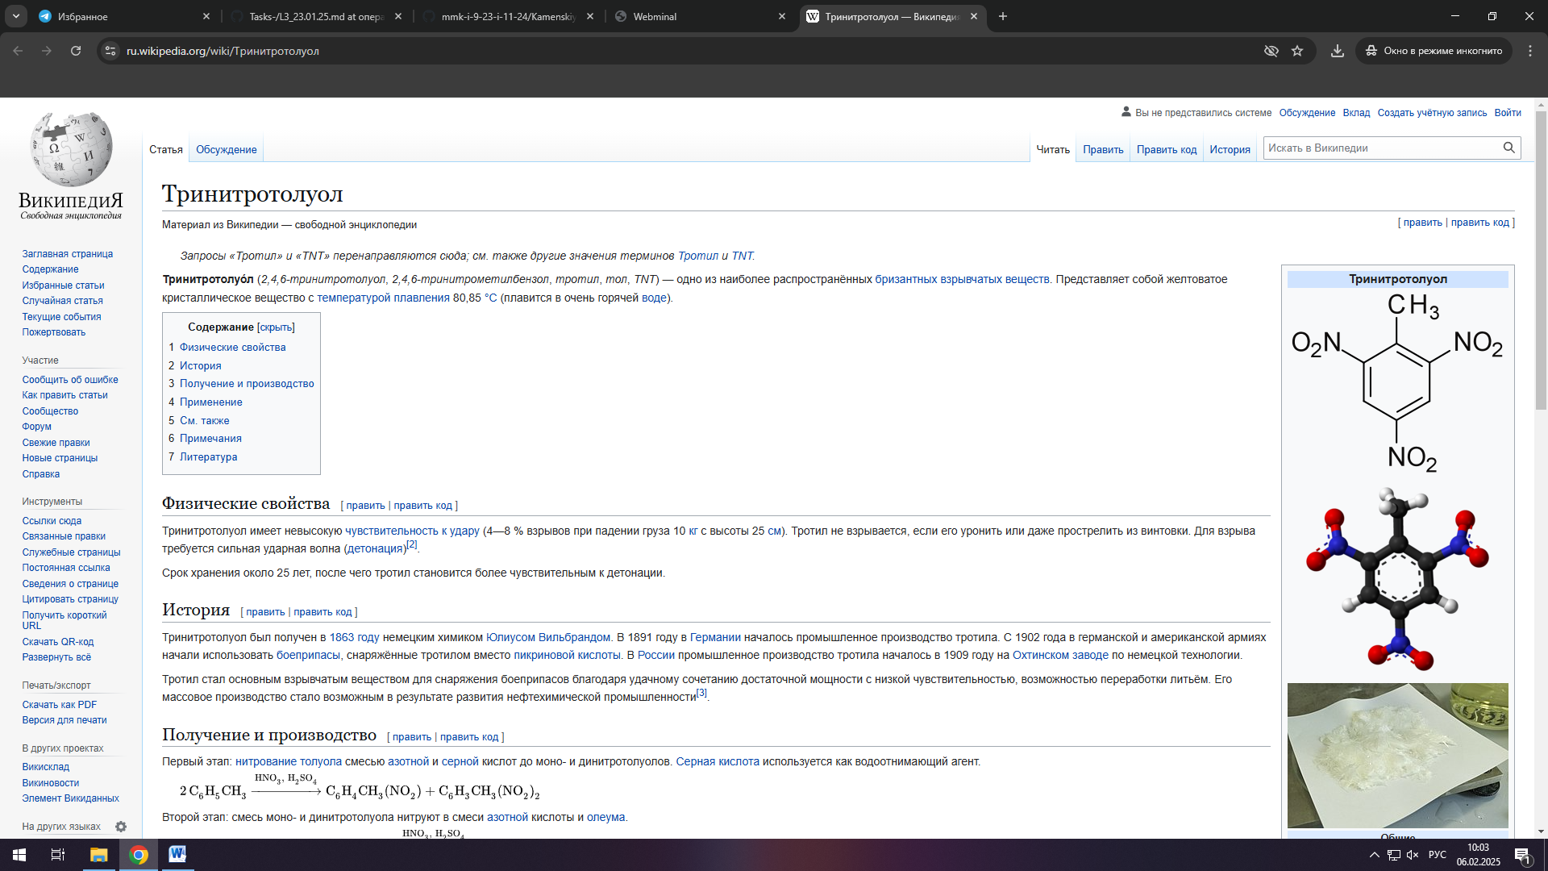
Рисунок 10 – Скрин открытых ссылок из файлов в подкаталоге solid-2

Изучен теоретический материал: Теоретическая часть лабораторной работы.
Использованы источники для наполнения файлов:
Сайты – dnd.su, Wikipedia.org.
Произведен обзор онлайн-инструментов: терминал, эмулирующий ОС Linux сайта webminal.org.
Контрольные вопросы
- Какой командой можно создать несколько подкаталогов за один раз?
mkdir -p parent/child1/child2
- Как узнать текущую директорию в терминале?
pwd
- Какие ключи используются с командой ls для отображения скрытых файлов?
ls -a (все файлы, включая . и ..)
ls -A (скрытые файлы, но без . и ..)
- Какой командой можно отредактировать содержимое текстового файла?
nano (файл сюда)

Вывод: в ходе практического занятия изучены методы создания файлового древа с использованием терминала Linux, приведены скрины древа в среде терминала ОС Linux.

